1.JS库参考: <http://www.flotcharts.org/flot/examples/> (或者其他任意好用的库)

2.针对github某个链接下的一个CSV文件, 比如https://github.com/mincongzhang/HistoricalForexAnalysis/blob/master/TODO/EURUSD_20160101.csv, 生成前端页面如下:

X轴为时间, Y轴为Price;

默认展示文件中所有数据, 用户通过鼠标可以拉近某一时段, 展示更精细数据曲线(精细到1分钟).

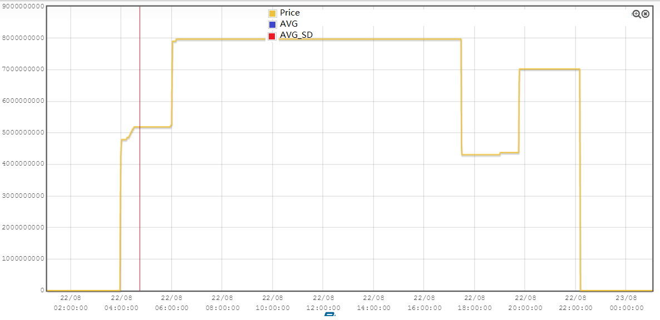

3.参考URL格式:

http://XXX.github.io/EURUSD/20160101

4.额外可扩展功能

“next day” “previous day”按钮, 可以直接跳转前后日期